Министерство науки и высшего образования Российской Федерации

ФГБОУ ВО «Кубанский государственный технологический университет»

Кафедра информационных систем и программирования

**СИСТЕМЫ И СИСТЕМНЫЙ АНАЛИЗ**

**Отчет по лабораторной работе №8**

**«**МОДЕЛИРОВАНИЕ ТЕХНОЛОГИЧЕСКОЙ ИНФРАСТРУКТУРЫ**»**

Выполнил:

Студент 4 курса

группы 19-КБ-ПИ1

Корендюк А.Ю.

Краснодар

2021

1. **Цель работы**
2. **Задание на лабораторную работу**

− изучить краткую теорию;

− выполнить лабораторную работу, согласно методическим указаниям; − выполнить предложенные задания для самостоятельной работы;

− ответить на контрольные вопросы.

1. **Выполнение задания**

Так как предприятие ПАО Ростелеком является крупным предприятием, описать всю его структуру не представляется возможным, но можно выделить некоторую модель технологической инфраструктуры одного отделения. Оно состоит из бизнес-процессов, протекающих в техническом отделе, технической помощи, работы с клиентами, и административном (рис. 1).

Технологическая инфраструктура отделов включает в себя :

1. Технический отдел: 2 персональных компьютера, связанных с базой данных, сервер и два принтера маршрутизатор.
2. Отдел работы с клиентами: 3 персональных компьютера,3 принтера и маршрутизатор все связано с базой данных.
3. Отдел технической помощи: 3 персональных компьютера, связанных с базой данных, два принтера.
4. Административный отдел: 3 персональный компьютер, связанный с базой данных, три принтера.

Доступ к БД на сервера реализован через СУБД PostgreSQL.

Коммутация рабочих станций и сервера осуществляется с помощью сети Ethernet. В качестве центрального узла сети используется маршрутизатор.

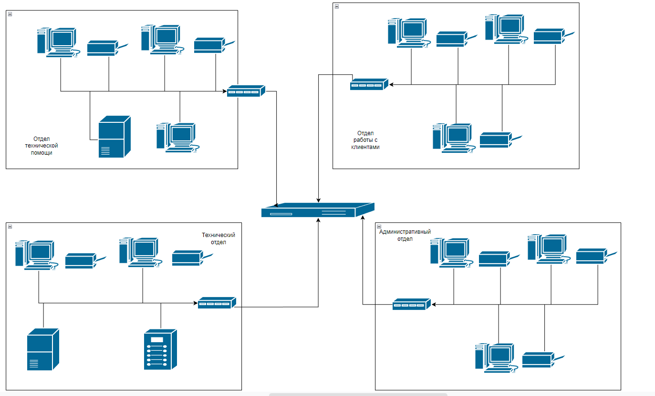

Рисунок 1 – Модель технологической инфраструктуры ПАО Ростелеком

Технические характеристики всех ПК на предприятии:

* процессор - Intel i3 3500MHz Prescott r321, 1 x 3000 МГц (оптимальная работа в программах с большими данными – четырехядерный процессор от 3 500 МГЦ);
* материнская плата - ASRock 8622i65F R3.0 RTL (подходит под выбранный процессор);
* оперативная память (ОЗУ) – 16 Гб (осуществляет быстродействие системы);
* видеокарта – Intel HD Graphics (Минимальный вариант для работы);
* жесткий диск 2 Тб (большой объем данных для хранения данных).

Оснащение ПК:

* операционная система: Microsoft Windows 11;
* система безопасности: Kaspersky Internet Security 2020;
* приложение для работы с базой данных СУБД PostgreSQL.

1. Контекстный уровень

Список мест расположения основных бизнес-процессов, вспомогательных и процессов управления:

Таблица 1 – Список мест расположения отделов

|  |  |
| --- | --- |
| Бизнес-процесс | Расположение |
| Основные бизнес-процессы | г. Краснодар, ул. Красная, 193 |
| Вспомогательные бизнес-процессы | г. Краснодар, ул. Северная, 81 |
| Управление | г. Краснодар, ул. Северная, 145 |

2. Концептуальный уровень

Выделены следующие уровни размещения технологической инфраструктуры:

Таблица 2 – Уровни размещения технологической инфраструктуры

|  |  |  |
| --- | --- | --- |
| Наименование уровня | Функциональные требования | Операционные требования |
| Централизовано-координируемая  локальная ИТ-инфраструктура | Управление базами данных посредством СУБД в технологическом отделе (PostgreSQL) | 1. 12ГБ дискового пространства.  2. 4ГБ ОЗУ  3.64-разрядный процессор с тактовой частотой 2.2 ГГц. |
| Локальная ИТ-инфраструктура | Отдел помощи клиентам и техническая поддержка (работа в программе для связи с клиентами Ростелеком) | 1. Четыре ядерный процессор от 3 000 МГЦ  2. Оперативная память для 64-битной требуется— 16 Гб.  3. Что касается жесткого диска. Использовать только SSD жесткий диск 512ГБ или 1 ТБ. |
| Технологическая  инфраструктура  масштаба  предприятия | Связь между отделом административным и техническим, а так же другими | 1. Минимальная пропускная способность  локальной сети 80 Мбит/с  2. Сетевой адаптер 80 Мб/сек |
| Публичная инфраструктура | Сайт | Пропускная способность локальной сети 80 Мбит/с |

Техническая справочная модель ПАО Ростелеком:

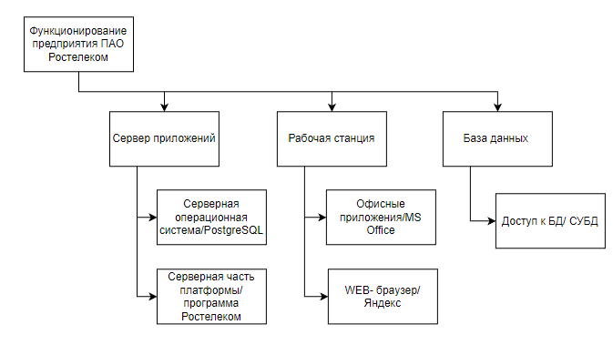

Рисунок 2 - Техническая справочная модель ПАО Ростелеком

3. Технологическое обеспечение ПАО Ростелеком

Программа Ростелеком: предполагает сервер, базу данных серверной части платформы, а также рабочую станцию (персональный компьютер) (рис. 3).

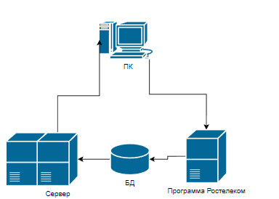

Рисунок 3 – Технологическое обеспечение ИТ-сервисов

4. Взаимодействие компонент

Логические типы задействованных в технологическом обеспечении ИТ-сервисов:

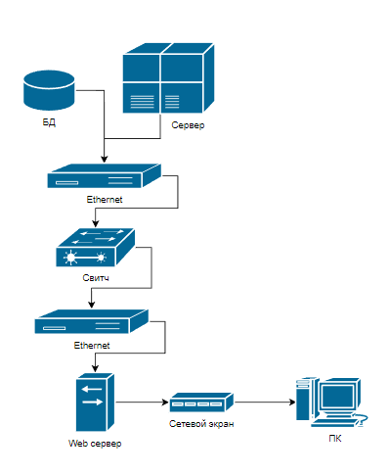

Рисунок 4 – Взаимодействие компонент системы между собой

Программное обеспечение, необходимое для функционирования и управления системы (таблица 3):

Таблица 3 – Перечень ПО

|  |  |  |
| --- | --- | --- |
| Логический тип оборудования | Наименование оборудования | Программное обеспечение |
| Сервер PostgreSQL | Windows Server 2019 и выше | Hyper – V Guest Server |
| БД | Персональный компьютер | MS Access |
| Рабочая станция | ПК ASUS R988RS | Программа Ростелеком  ОС Windows 11 |